aptechlogowwbkaptechlogo

**HỆ THỐNG GIỚI THIỆU VÀ BÁN LINH KIỆN**

**MÁY TÍNH QTB - STORE**

**Lớp C1707G**

**Nhóm 3**

1. Phạm Đức Thắng
2. Trần Mạnh Quốc
3. Nguyễn Hữu Bằng

**Giảng viên hướng dẫn: Lại Đức Chung**

**Bách Khoa Aptech Tháng ##-20##**

# MỤC LỤC

MỤC LỤC 2

I. TỔNG QUAN HỆ THỐNG 3

1.1 Phát biểu bài toán: 3

1.2 Yêu cầu phần cứng và phần mềm 3

II. PHÂN TÍCH ĐẶC TẢ YÊU CẦU HỆ THỐNG 3

2.1 Biểu đồ luồng dữ liệu mức ngữ cảnh 3

2.2 Sơ đồ quan hệ thực thể 3

2.3 Sơ đồ chức năng của hệ thống 3

2.4 Mô tả chức năng hệ thống 4

III. THIẾT KẾ DỮ LIỆU 4

3.1 Thiết kế bảng dữ liệu 4

3.2 Sơ đồ quan hệ giữa các bảng 5

IV. THIẾT KẾ GIAO DIỆN 5

4.1 Giao màn hình chính ứng dụng (FontEnd – nếu có) 5

4.2 Giao diện chính trang quản trị (BackEnd – nếu có) 5

V. Bảng phân công công việc 5

# TỔNG QUAN HỆ THỐNG

## Phát biểu bài toán:

## Hiện nay, thương mại điện tử ngày càng được ứng dụng rộng rãi ở nước ta dưới nhiều hình thức khác nhau. Và một trong những ứng dụng của thương mại điện tử ở nước ta là dịch vụ bán hàng qua mạng internet. Trong bất cứ lĩnh vực nào, thương mại điện tử đã khẳng định được vai trò xúc tiến và thúc đẩy sự phát triển của doanh nghiệp. Nó không những làm giảm thời gian mà chúng ta còn thực hiện được nhiều công việc với tốc độ nhanh hơn và chi phí thấp hơn so với cách truyền thống. Ngoài ra người sử dụng so sánh giá ở nhiều nơi để mua những mặt hàng tốt, giá hợp lý. Với những kiến thức đã học và thời gian thực tế, chúng em xin chọn đề tài “Xây dựng website thương mại điện tử - QTB” để tiến hành làm việc. Với ý nghĩa rằng Quick Transfer Coporation, hi vọng đây sẽ là hệ thống mà khách hàng đang mong đợi.

## Mỗi khi mua hàng lựa chọn sản phẩm, khách hàng thường phải tìm kiếm khắp các gian hàng để tìm kiếm các sản phẩm là mất rất nhiều thời gian và công sức. Vấn đề về thông tin chi tiết các sản phẩm mặt hàng cũng sẽ rất hạn chế và bất cập. Khi khách hàng xem và lựa chọn sản phẩm trực tiếp cũng sẽ dễ xảy ra tình trạng hư hỏng hoặc thất thoát, điều này sẽ ảnh hưởng rất nhiều đến quá trình kinh doanh cũng như khả năng quản lý các vấn đề phát sinh không mong muốn. Ngoài ra còn rất nhiều vấn đề khác như thuê mặt bằng, quảng bá thương hiệu, thông tin đến khách hàng sẽ gặp khó khăn. Với thời đại sử dụng công nghệ nhiều như bây giờ, có khá nhiều cửa hàng, doanh nghiệp đã sử dụng website để cung cấp thông tin, quảng bá thương hiệu của mình qua internet để khắc phục bất cập về việc mua hàng trực tiếp tại cửa hàng. Đồng thời, với đặc thù về lĩnh vực lựa chọn là linh kiện điện tử công nghệ cao, hệ thống cũng cho phép khách hàng tự xây dựng một bộ PC theo ý thích cá nhân để phục vụ nhu cầu giải trí hay công việc. Sau khi đặt hàng, hệ thống sẽ có email gửi về cho khách hàng để xác nhận thông tin đơn hàng, cũng như thông báo thời gian giao hàng cho khách hàng để đảm bảo luôn mang lại sự hài lòng tới từng khách hàng dù là khó tính nhất. Với những yêu cầu và đặc thù như trên, chúng em đã lựa chọn ngôn ngữ lập trình Java (Spring + Hibernate) và sử dụng hệ quản trị cơ sở dữ liệu SQL Server 2014 để xây dựng nên hệ thống này. Tin tưởng rằng hệ thống sẽ thực sự ổn định, bảo mật và có tốc độ truy xuất dữ liệu cao. Đồ án không thể tránh khỏi những thiếu sót, rất mong được hội đồng phản biện bổ sung, đóng góp ý kiến để chúng em có thể hoàn thiện đồ án này hơn nữa, nhằm có sự chuẩn bị cần thiết cho công việc trong tương lai.

## 1.2 Yêu cầu phần cứng và phần mềm

|  |  |  |
| --- | --- | --- |
|  | **Máy chủ** | **Máy khách** |
| Phần cứng | * Ram 2Gb  * HDD &gt;= 50Gb free  * CPU Pentium IV 3.0 GHZ  * Connect Internet. | * Ram 1Gb  * CPU PenIV 2.2 GHZ  * Connnet Internet. |
| Phần mềm | * SQL Server 2017  * GlashFish 4.1 (hoặc  TomCat 5 trở lên) | * Windown XP…  * IE 8.0, Firefox 4.0, Chrome  15.. |

### 

**1.3 Công cụ phát triển**

- Công cụ thiết kế : photoshop cs6

- Công cụ code : Netbean 8.2, Sublime Text 3, Notepad++.

- Công cụ thiết kế cơ sở dữ liệu: SQL Server 2014

- Công cụ test và debug: Firefox, Google Chorme, Netbean 8.2.

- Công cụ quản lý source code: Gitlab.

# PHÂN TÍCH ĐẶC TẢ YÊU CẦU HỆ THỐNG

## Biểu đồ luồng dữ liệu mức ngữ cảnh

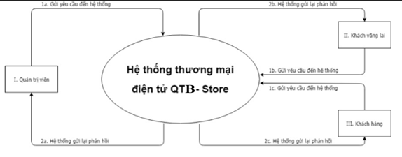

## Sơ đồ quan hệ thực thể

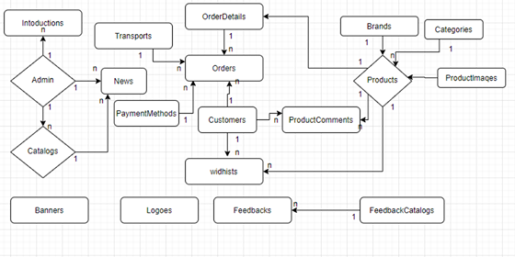

## Sơ đồ chức năng của hệ thống

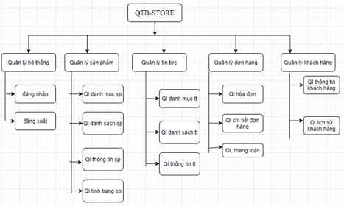

## Mô tả chức năng hệ thống

* **Hệ thống Quản chị**

|  |  |
| --- | --- |
| **Miêu tả** | Admin quản trị cả hệ thống |
| **Đầu vào** | đăng nhập |
| **Xử lý** | Sử lý trong Admin |
| **Xuất** | Mô tả kết quả đầu ra |

Chức năng thêm danh mục sản phẩm

|  |  |
| --- | --- |
| **Miêu tả** | Thêm danh mục sản phẩm ở trong phần Admin |
| **Đầu vào** | Nhập dự vào trang thêm của danh mục sản phẩm |
| **Xử lý** | Sử lý trong Admin |
| **Xuất** | Hiển thị dữ liệu trong trang danh mục sản phẩm FontEnd |

Chức năng sửa danh mục sản phẩm

|  |  |
| --- | --- |
| **Miêu tả** | Sửa danh mục sản phẩm ở trong phần Admin |
| **Đầu vào** | Nhập dự vào trang sửa của danh mục sản phẩm |
| **Xử lý** | Sử lý trong Admin |
| **Xuất** | Hiển thị dữ liệu trong danh mục sản phẩm FontEnd |

Chức năng khóa danh mục sản phẩm

|  |  |
| --- | --- |
| **Miêu tả** | kích hoạt cho hiện thị |
| **Đầu vào** | Admin vào trong hệ thống sử dể cho khích hoạt hay không kích hoạt |
| **Xử lý** | Sử lý trong Admin |
| **Xuất** | Khi khích hoạt là cho danh mục sp hiển thị và khi không kích hoạt thì danh mục sp ẩn đi |

Chức năng thêm sản phẩm

|  |  |
| --- | --- |
| **Miêu tả** | Thêm sản phẩm ở trong phần Admin |
| **Đầu vào** | Nhập dự vào trang thêm của sản phẩm |
| **Xử lý** | Sử lý trong Admin |
| **Xuất** | Hiển thị dữ liệu trong trang sản phẩm FontEnd |

Chức năng sửa sản phẩm

|  |  |
| --- | --- |
| **Miêu tả** | Sửa sản phẩm ở trong phần Admin |
| **Đầu vào** | Nhập dự vào trang sửa của sản phẩm |
| **Xử lý** | Sử lý trong Admin |
| **Xuất** | Hiển thị dữ liệu trong trang sản phẩm FontEnd |

Chức năng khóa sản phẩm

|  |  |
| --- | --- |
| **Miêu tả** | Kích hoạt cho hiện thị |
| **Đầu vào** | Admin vào trong hệ thống sử dể cho khích hoạt hay không kích hoạt |
| **Xử lý** | Sử lý trong Admin |
| **Xuất** | Khi khích hoạt là cho sp hiển thị và khi không khich hoạt thì sp ẩn đi |

Chức năng thêm danh mục tin tức

|  |  |
| --- | --- |
| **Miêu tả** | Thêm danh mục tin tức ở trong phần Admin |
| **Đầu vào** | Nhập dự vào trang thêm của danh mục tin tức |
| **Xử lý** | Sử lý trong Admin |
| **Xuất** | Hiển thị dữ liệu trong danh mục tin tức FontEnd |

Chức năng sửa danh mục tin tức

|  |  |
| --- | --- |
| **Miêu tả** | Sửa danh mục tin tức ở trong phần Admin |
| **Đầu vào** | Nhập dự vào trang sửa của danh mục tin tức |
| **Xử lý** | Sử lý trong Admin |
| **Xuất** | Hiển thị dữ liệu trong danh mục tin tức FontEnd |

Chức năng khóa danh mục tin tức

|  |  |
| --- | --- |
| **Miêu tả** | Khích hoạt cho hiện thị |
| **Đầu vào** | Admin vào trong hệ thống sử dể cho khích hoạt hay không kích hoạt |
| **Xử lý** | Sử lý trong Admin |
| **Xuất** | Khi khích hoạt là cho danh mục tin tức hiển thị và khi không khich hoạt thì danh mục tin tức ẩn đi |

Chức năng thêm tin tức

|  |  |
| --- | --- |
| **Miêu tả** | Thêm tin tức ở trong phần Admin |
| **Đầu vào** | Nhập dự vào trang thêm cua tin tức |
| **Xử lý** | Sử lý trong Admin |
| **Xuất** | Hiển thị dữ liệu trong trang sản phẩm FontEnd |

Chức năng sửa tin tức

|  |  |
| --- | --- |
| **Miêu tả** | Sửa danh mục tin tức ở trong phần Admin |
| **Đầu vào** | Nhập dự vào trang sửa của danh mục tin tức |
| **Xử lý** | Sử lý trong Admin |
| **Xuất** | Hiển thị dữ liệu trong trang tin tức FontEnd |

Chức năng khóa tin tức

|  |  |
| --- | --- |
| **Miêu tả** | Khích hoạt cho hiện thị |
| **Đầu vào** | Admin vào trong hệ thống sử dể cho khích hoạt hay không kích hoạt |
| **Xử lý** | Sử lý trong Admin |
| **Xuất** | Khi khích hoạt là cho danh mục tin tức hiển thị và khi không khich hoạt thì tin tức ẩn đi |

Chức năng đăng nhập

|  |  |
| --- | --- |
| **Miêu tả** | Khách hàng dăng nhập và dăng ký |
| **Đầu vào** | Khách hàng đền thông tin rồi nhâp dang nhập |
| **Xử lý** |  |
| **Xuất** | Khí đăng nhập khách hàng có thể mua hàng |

Chức năng Đặt hàng

|  |  |
| --- | --- |
| **Miêu tả** | Khách hàng hàng xem trang sản phẩn đặt hàng |
| **Đầu vào** | Khách khi khách hang có tài khoản rồi thực hiện đặt hàng rồi thanh toán |
| **Xử lý** | Sử lý trong Admin |
| **Xuất** | Khi khách hang đặt hàng thành công rồi thì hệ thống tự gửi email về khách hàng |

Chức năng thêm Banners

|  |  |
| --- | --- |
| **Miêu tả** | Thêm Banners ở trong phần Admin |
| **Đầu vào** | Nhập dự vào trang thêm của Banners |
| **Xử lý** | Sử lý trong Admin |
| **Xuất** | Hiển thị dữ liệu trong trang sản phẩm FontEnd |

Chức năng Banners

|  |  |
| --- | --- |
| **Miêu tả** | Sửa Banners ở trong phần Admin |
| **Đầu vào** | Nhập dự vào trang sửa của Banners |
| **Xử lý** | Sử lý trong Admin |
| **Xuất** | Hiển thị dữ liệu trong trang Banners FontEnd |

Chức năng khóa Banners

|  |  |
| --- | --- |
| **Miêu tả** | Kích hoạt cho hiện thị |
| **Đầu vào** | Admin vào trong hệ thống sử dể cho khích hoạt hay không kích hoạt |
| **Xử lý** | Sử lý trong Admin |
| **Xuất** | Khi khích hoạt là cho Banners hiển thị và khi không khich hoạt thì tin tức ẩn đi |

# THIẾT KẾ DỮ LIỆU



## Thiết kế bảng dữ liệu

**Admins**

|  |  |  |  |  |
| --- | --- | --- | --- | --- |
| **Tên cột**  **Field** | **Kiểu dữ liệu**  **DataType** | **Độ dài (Length)** | **Rằng buộc**  **Constraint** | **Mô tả**  **Content** |
| AdminId | int | identity | primary key | khoá chính |
| AdminEmail | varchar | 250 | unique | email đăng nhập |
| AdminPassword | varchar | 128 |  | mật khẩu đăng nhập |
| AdminFullName | nvarchar | 250 |  | họ và tên người quản trị |
| AdminBirthday | date |  | default getdate() | ngày tháng năm sinh |
| AdminIdCard | varchar | 20 |  |  |
| AdminGender | int |  |  | giới tính |
| AdminAddress | efault |  |  | địa chỉ |
| AdminHomeLand | ntext |  |  | quê quán |
| AdminPhone | varchar | 20 |  | số điện thoại |
| AdminStatus | int | 1 | default |  |

Banner

|  |  |  |  |  |
| --- | --- | --- | --- | --- |
| **Tên cột**  **Field** | **Kiểu dữ liệu**  **DataType** | **Độ dài (Length)** | **Rằng buộc**  **Constraint** | **Mô tả**  **Content** |
| BannerId | int | identity | primary key | khoá chính |
| BannerPiority | int |  |  |  |
| BannerImage | Varchar | 250 |  |  |
| BannerDescription | Varchar | 250 |  |  |
| CreatedDate | datetime |  |  |  |
| UpdatedDate | datetime |  |  |  |
| BannerStatus | Int |  |  |  |

Brand

|  |  |  |  |  |
| --- | --- | --- | --- | --- |
| **Tên cột**  **Field** | **Kiểu dữ liệu**  **DataType** | **Độ dài (Length)** | **Rằng buộc**  **Constraint** | **Mô tả**  **Content** |
| BrandId | int | identity | primary key | khoá chính |
| BrandName | Nvarchar | 250 |  |  |
| BrandPiority | Int |  |  |  |
| BrandLogo | varchar | 250 |  |  |
| CreatedDate | datetime |  |  |  |
| UpdatedDate | datetime |  |  |  |
| BrandStatus | int |  |  |  |

Catalog

|  |  |  |  |  |
| --- | --- | --- | --- | --- |
| **Tên cột**  **Field** | **Kiểu dữ liệu**  **DataType** | **Độ dài (Length)** | **Rằng buộc**  **Constraint** | **Mô tả**  **Content** |
| CatalogId | int | identity | primary key | khoá chính |
| CatalogName | Nvarchar | 250 |  |  |
| CatalogPiority | Int |  |  |  |
| ParentId | nvarchar | 250 | Parent(ParentId) |  |
| AdminId | id |  | Admin(AdminId) |  |
| CreatedDate | datetime |  |  |  |
| UpdatedDate | datetime |  |  |  |
| CatalogStatus | int |  |  |  |

Category

|  |  |  |  |  |
| --- | --- | --- | --- | --- |
| **Tên cột**  **Field** | **Kiểu dữ liệu**  **DataType** | **Độ dài (Length)** | **Rằng buộc**  **Constraint** | **Mô tả**  **Content** |
| CategoryId | int | identity | primary key | khoá chính |
| CategoryName | Nvarchar | 250 |  |  |
| CategoryPiority | Int |  |  |  |
| ParentId | nvarchar | 250 |  |  |
| ParentName | id |  |  |  |
| CreatedDate | datetime |  |  |  |
| UpdatedDate | datetime |  |  |  |
| CatalogStatus | int |  |  |  |

Customer

|  |  |  |  |  |
| --- | --- | --- | --- | --- |
| **Tên cột**  **Field** | **Kiểu dữ liệu**  **DataType** | **Độ dài (Length)** | **Rằng buộc**  **Constraint** | **Mô tả**  **Content** |
| CustomerId | int | identity | primary key | khoá chính |
| CustomerFullName | Nvarchar | 250 |  |  |
| CustomerEmail | Nvarchar | 250 |  |  |
| CustomerPhone | Nvarchar | 20 |  |  |
| CustomerPassword | Nvarchar | 128 |  |  |
| CustomerAvatar | Nvarchar | 250 |  |  |
| CustomerGender | int |  |  |  |
| CustomerBirthday | date |  |  |  |
| CustomerAddress | ntext |  |  |  |
| CustomerCheckCode | Varchar | 20 |  |  |
| CustomerStatus | int |  |  |  |

FeedbackCatalog

|  |  |  |  |  |
| --- | --- | --- | --- | --- |
| **Tên cột**  **Field** | **Kiểu dữ liệu**  **DataType** | **Độ dài (Length)** | **Rằng buộc**  **Constraint** | **Mô tả**  **Content** |
| FeedbackCatalogId | int | identity | primary key | khoá chính |
| FeedbackCatalogName | nvarchar | 250 |  |  |
| CreatedDate | datetime |  |  |  |
| UpdatedDate | datetime |  |  |  |
| FeedbackCatalogStatus | int |  |  |  |

Feedback

|  |  |  |  |  |
| --- | --- | --- | --- | --- |
| **Tên cột**  **Field** | **Kiểu dữ liệu**  **DataType** | **Độ dài (Length)** | **Rằng buộc**  **Constraint** | **Mô tả**  **Content** |
| FeedbackCatalogId | int | identity | primary key | khoá chính |
| FeedbackCatalogName | nvarchar | 250 |  |  |
| CreatedDate | datetime |  |  |  |
| UpdatedDate | datetime |  |  |  |
| FeedbackCatalogStatus | int |  |  |  |

Introduction

|  |  |  |  |  |
| --- | --- | --- | --- | --- |
| **Tên cột**  **Field** | **Kiểu dữ liệu**  **DataType** | **Độ dài (Length)** | **Rằng buộc**  **Constraint** | **Mô tả**  **Content** |
| IntroductionId | int | identity | primary key | khoá chính |
| IntroductionContent | ntext |  |  |  |
| AdminId | int |  | Admin(AdminId) |  |
| CreatedDate | datetime |  |  |  |
| UpdatedDate | datetime |  |  |  |
| IntroductionStatus | int |  |  |  |

Logo

|  |  |  |  |  |
| --- | --- | --- | --- | --- |
| **Tên cột**  **Field** | **Kiểu dữ liệu**  **DataType** | **Độ dài (Length)** | **Rằng buộc**  **Constraint** | **Mô tả**  **Content** |
| LogoId | int | identity | primary key | khoá chính |
| LogoImage | varchar | 250 |  |  |
| CreatedDate | int |  |  |  |
| UpdatedDate | datetime |  |  |  |
| LogoStatus | int |  |  |  |

New

|  |  |  |  |  |
| --- | --- | --- | --- | --- |
| **Tên cột**  **Field** | **Kiểu dữ liệu**  **DataType** | **Độ dài (Length)** | **Rằng buộc**  **Constraint** | **Mô tả**  **Content** |
| NewId | int | identity | primary key | khoá chính |
| CatalogId | varchar | 250 |  |  |
| NewImage | varchar(250) |  |  |  |
| NewDescription | nvarchar(250) |  |  |  |
| NewContent | int |  |  |  |
| NewLike | int |  |  |  |
| NewViewed | int |  |  |  |
| AdminId | int |  | Admin(AdminId) |  |
| CreatedDate | datetime |  |  |  |
| UpdatedDate | datetime |  |  |  |
| NewStatus | int |  |  |  |

OrderDetail

|  |  |  |  |  |
| --- | --- | --- | --- | --- |
| **Tên cột**  **Field** | **Kiểu dữ liệu**  **DataType** | **Độ dài (Length)** | **Rằng buộc**  **Constraint** | **Mô tả**  **Content** |
| OrderDetailId | int | identity | primary key | khoá chính |
| OrderId | int | 250 |  |  |
| OrderDetailQuantity | int |  |  |  |
| OrderDetailPrice | float |  |  |  |
| OrderDetailSale | int |  |  |  |
| CreatedDate | datetime |  |  |  |
| UpdatedDate | datetime |  |  |  |
| OrderDetailStatus | int |  |  |  |

Order

|  |  |  |  |  |
| --- | --- | --- | --- | --- |
| **Tên cột**  **Field** | **Kiểu dữ liệu**  **DataType** | **Độ dài (Length)** | **Rằng buộc**  **Constraint** | **Mô tả**  **Content** |
| OrderId | int | identity | primary key | khoá chính |
| CustomerId | int |  |  |  |
| OrderTotalAmount | float |  |  |  |
| TransportName | nvarchar | 250 |  |  |
| PaymentMethodName | nvarchar | 250 |  |  |
| OrderNote | ntext |  |  |  |
| OrderAddress | ntext |  |  |  |
| CreatedDate | datetime |  |  |  |
| UpdatedDate | datetime |  |  |  |
| OrderDetailStatus | int |  |  |  |

ProductComment

|  |  |  |  |  |
| --- | --- | --- | --- | --- |
| **Tên cột**  **Field** | **Kiểu dữ liệu**  **DataType** | **Độ dài (Length)** | **Rằng buộc**  **Constraint** | **Mô tả**  **Content** |
| ProductCommentId | int | identity | primary key | khoá chính |
| ProductId | int |  |  |  |
| CustomerId | int |  |  |  |
| ProductCommentRate | int | 250 |  |  |
| ProductCommentContent | nvarchar | 500 |  |  |
| OrderNotProductCommentTime | datetime |  |  |  |
| ProductCommentStatus | ntext |  |  |  |

## 

ProductImage

|  |  |  |  |  |
| --- | --- | --- | --- | --- |
| **Tên cột**  **Field** | **Kiểu dữ liệu**  **DataType** | **Độ dài (Length)** | **Rằng buộc**  **Constraint** | **Mô tả**  **Content** |
| ProductImageId | int | identity | primary key | khoá chính |
| ProductId | int |  |  |  |
| ProductImage | nvarchar | 1000 |  |  |
| CreatedDate | datetime |  |  |  |
| UpdatedDate | datetime |  |  |  |
| ProductImageStatus | int |  |  |  |

Product

|  |  |  |  |  |
| --- | --- | --- | --- | --- |
| **Tên cột**  **Field** | **Kiểu dữ liệu**  **DataType** | **Độ dài (Length)** | **Rằng buộc**  **Constraint** | **Mô tả**  **Content** |
| ProductId | int | identity | primary key | khoá chính |
| ProductName | nvarchar | 250 |  |  |
| ProductCode | nvarchar | 50 |  |  |
| ProductStarAvg | float |  |  |  |
| ProductFeatureImage | ntext |  |  |  |
| ProductPrice | float |  |  |  |
| ProductSale | int |  |  |  |
| ProductWarranty | int |  |  |  |
| ProductSaleQuantity | int |  |  |  |
| ProductDescription | ntext |  |  |  |
| SpecificationName | nvarchar | 1000 |  |  |
| SpecificationValue | ntext |  |  |  |
| CategoryId | int |  |  |  |
| BrandId | int |  |  |  |
| CreatedDate | datetime |  |  |  |
| UpdatedDate | datetime |  |  |  |
| ProductStatus | int |  |  |  |

Wishlist

|  |  |  |  |  |
| --- | --- | --- | --- | --- |
| **Tên cột**  **Field** | **Kiểu dữ liệu**  **DataType** | **Độ dài (Length)** | **Rằng buộc**  **Constraint** | **Mô tả**  **Content** |
| WishlistId | int | identity | primary key | khoá chính |
| CustomerId | int |  |  |  |
| ProductId | int |  |  |  |
| CreatedDate | datetime |  |  |  |
| UpdatedDate | datetime |  |  |  |
| ProductImageStatus | int |  |  |  |

PaymentMethods

|  |  |  |  |  |
| --- | --- | --- | --- | --- |
| **Tên cột**  **Field** | **Kiểu dữ liệu**  **DataType** | **Độ dài (Length)** | **Rằng buộc**  **Constraint** | **Mô tả**  **Content** |
| PaymentMethosId | int | identity | primary key | khoá chính |
| PaymentMethosName | nvarchar | 250 |  |  |
| PaymentMethosDsescripton | nvarchar | 250 |  |  |
| CreatedDate | datetime |  |  |  |
| UpdatedDate | datetime |  |  |  |
| ProductImageStatus | int |  |  |  |

Transports

|  |  |  |  |  |
| --- | --- | --- | --- | --- |
| **Tên cột**  **Field** | **Kiểu dữ liệu**  **DataType** | **Độ dài (Length)** | **Rằng buộc**  **Constraint** | **Mô tả**  **Content** |
| TransportsId | int | identity | primary key | khoá chính |
| TransportsName | nvarchar | 250 |  |  |
| TransportsDsescripton | nvarchar | 250 |  |  |
| TransportsPrice | nvarchar | 250 |  |  |
| CreatedDate | datetime |  |  |  |
| UpdatedDate | datetime |  |  |  |
| ProductImageStatus | int |  |  |  |

## Sơ đồ quan hệ giữa các bảng

# https://scontent.fhan2-1.fna.fbcdn.net/v/t1.15752-9/119489343_1999602123509949_8038054442497575169_n.png?_nc_cat=101&_nc_sid=b96e70&_nc_ohc=r7gHtxiKEcwAX-kxi9o&_nc_ht=scontent.fhan2-1.fna&oh=81441c992926b38ab7507a5a4d4d2b3a&oe=5F888312THIẾT KẾ GIAO DIỆN



## Giao màn hình chính ứng dụng (FontEnd – nếu có)

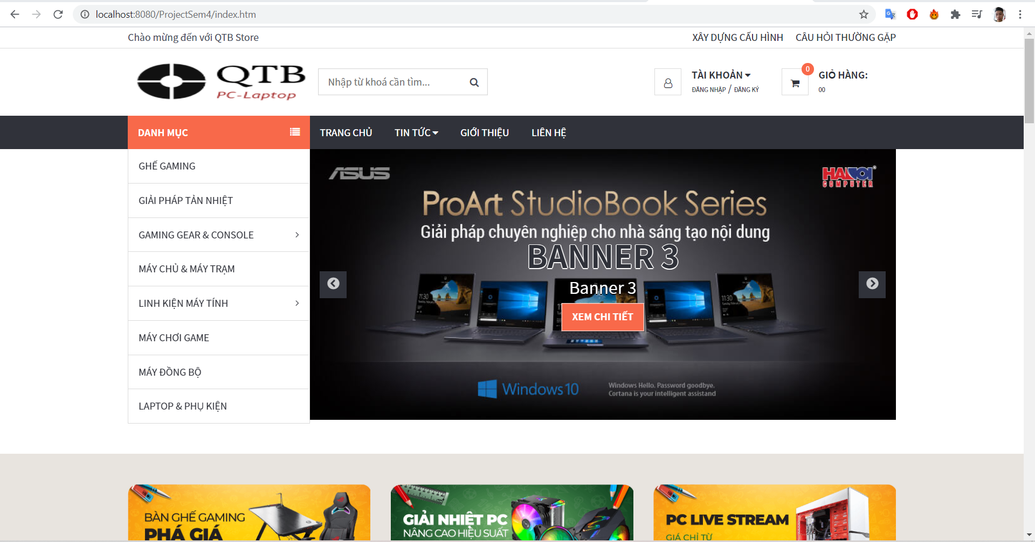

*Hình 1: giao diện màn hình chính*

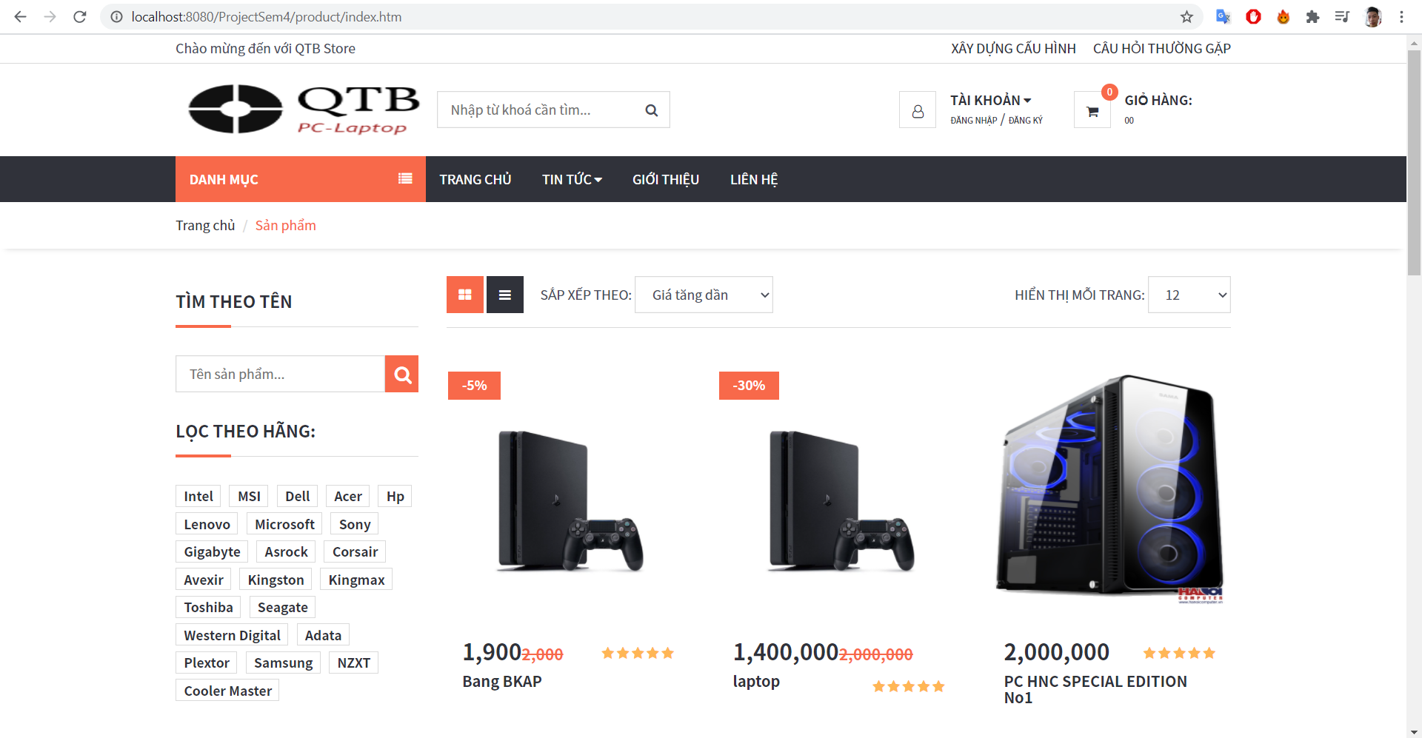

*Hình 2: giao diện trang sản phẩm*

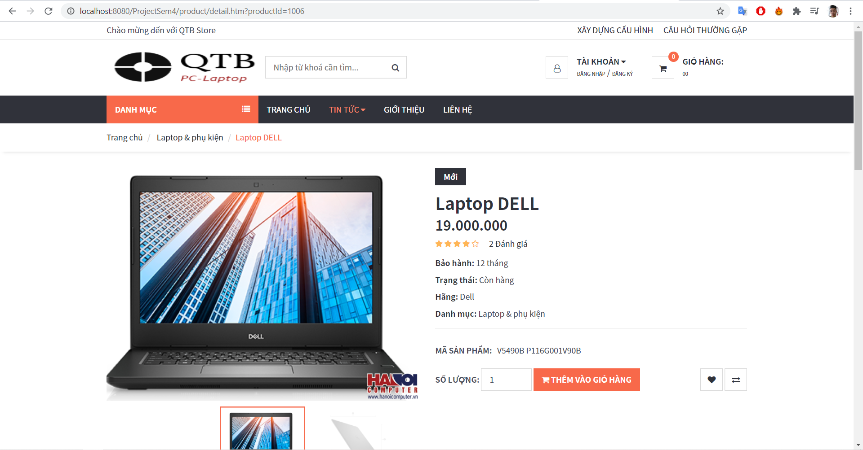

*Hình 3: giao diện chi tiết sản phẩm*

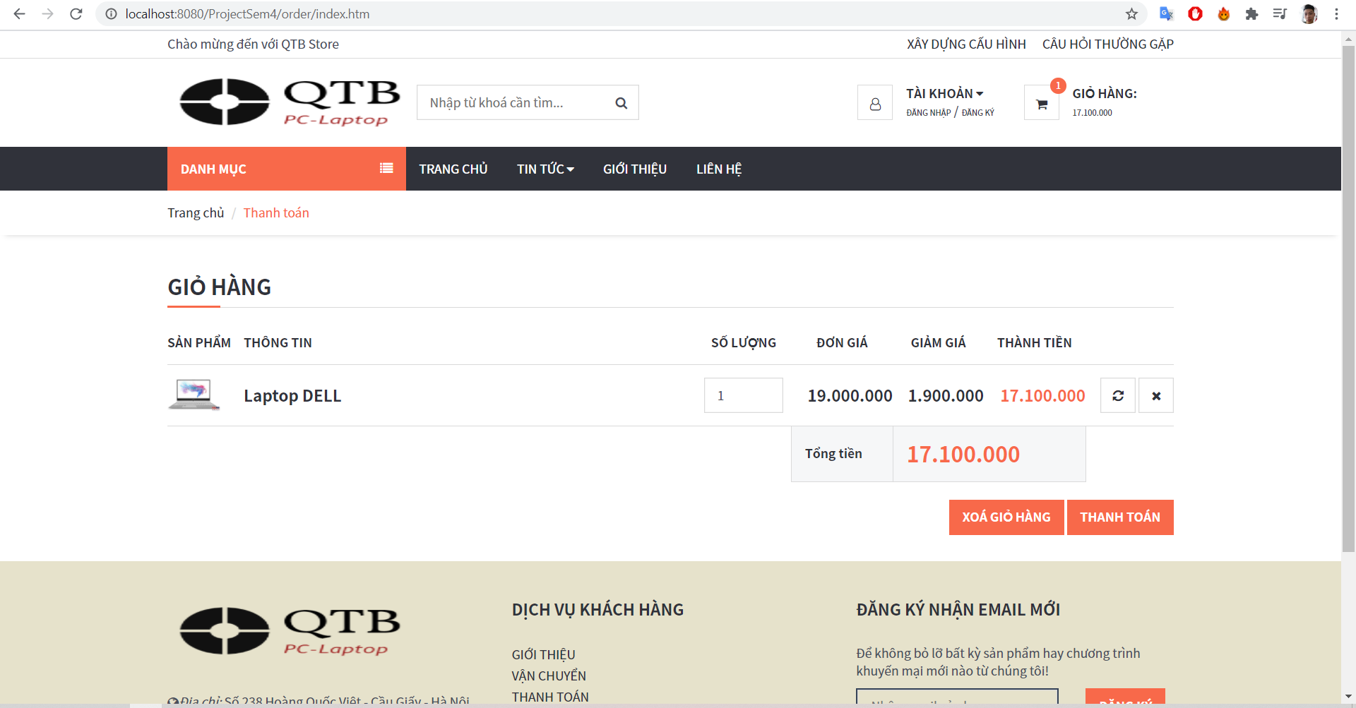

*Hình 4: giao diện giỏ hàng*

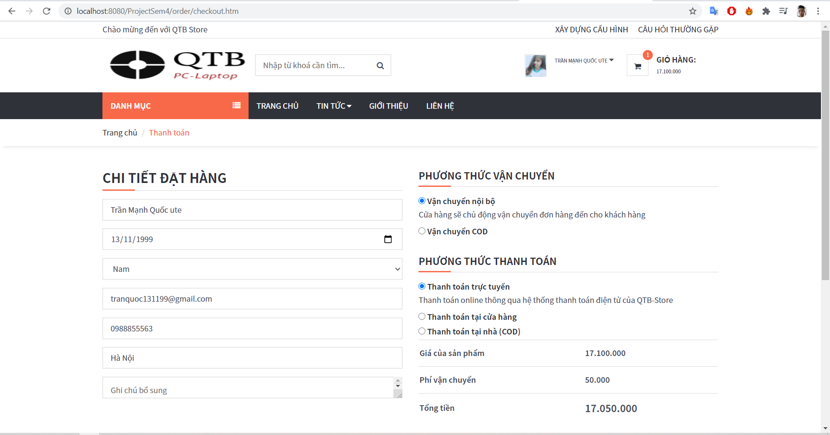

*Hình 5: giao diện trang thanh toán*

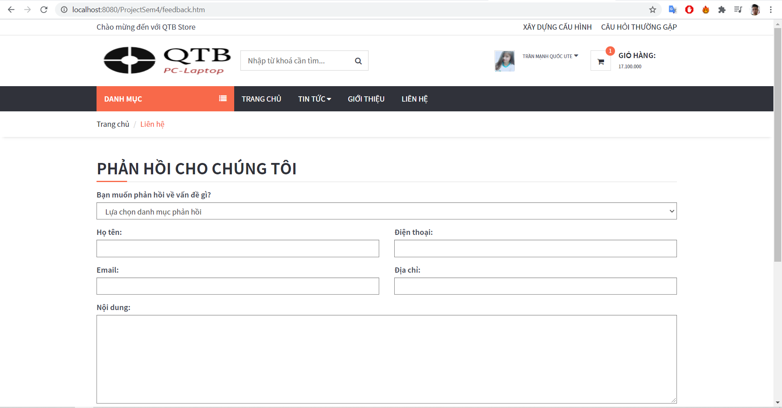

*Hình 6: giao diện trang phản hồi*

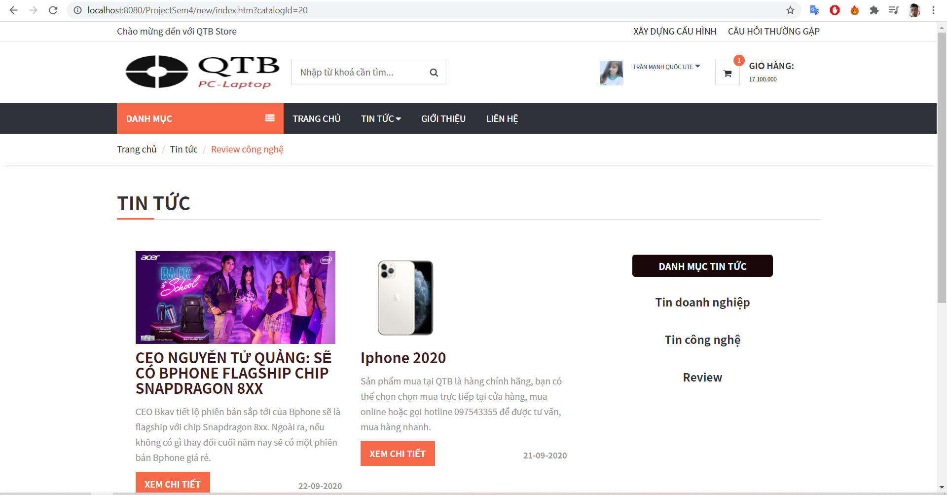

*Hình 7: giao diện trang tin tức*

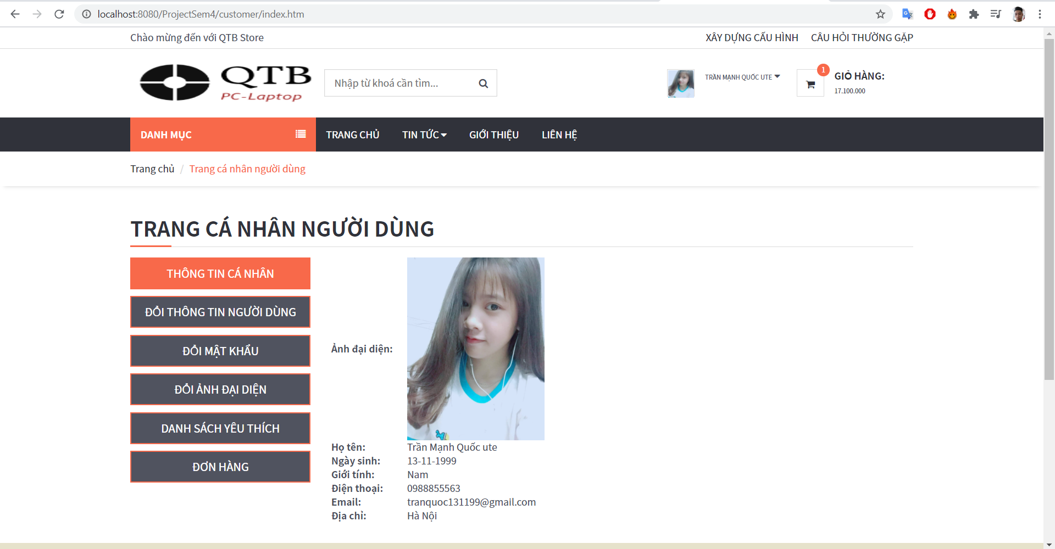

*Hình 7: giao diện trang thông tin khách hàng*

## Giao diện chính trang quản trị (BackEnd – nếu có)

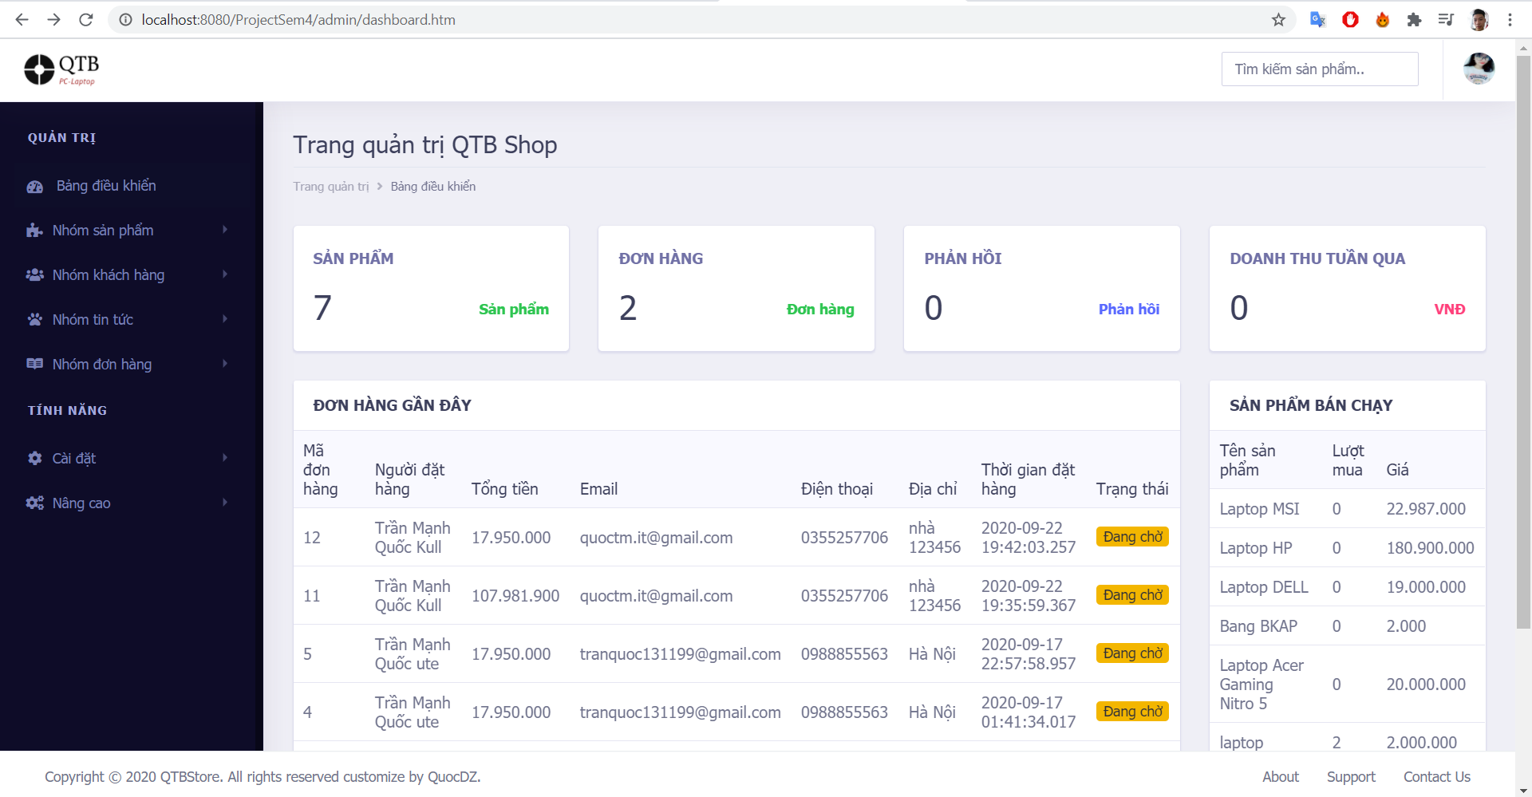

*Hình 8: giao diện trang thông tin khách hàng*

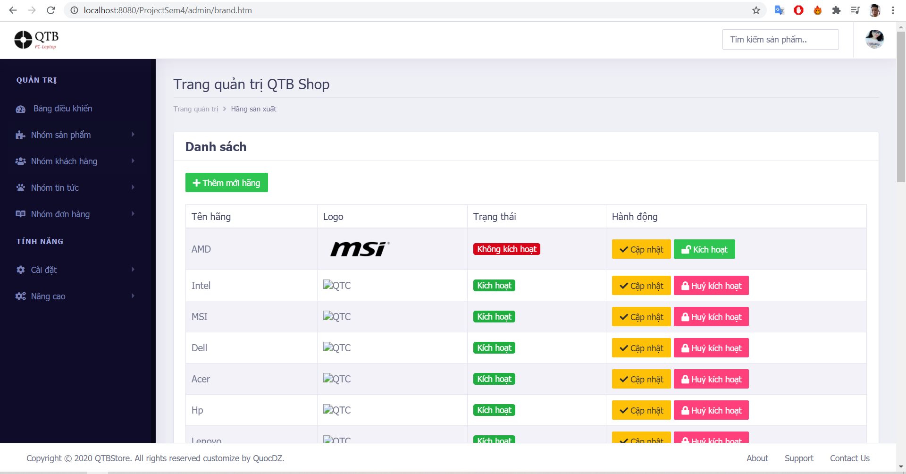

*Hình 9: giao diện trang hãng sản xuất*

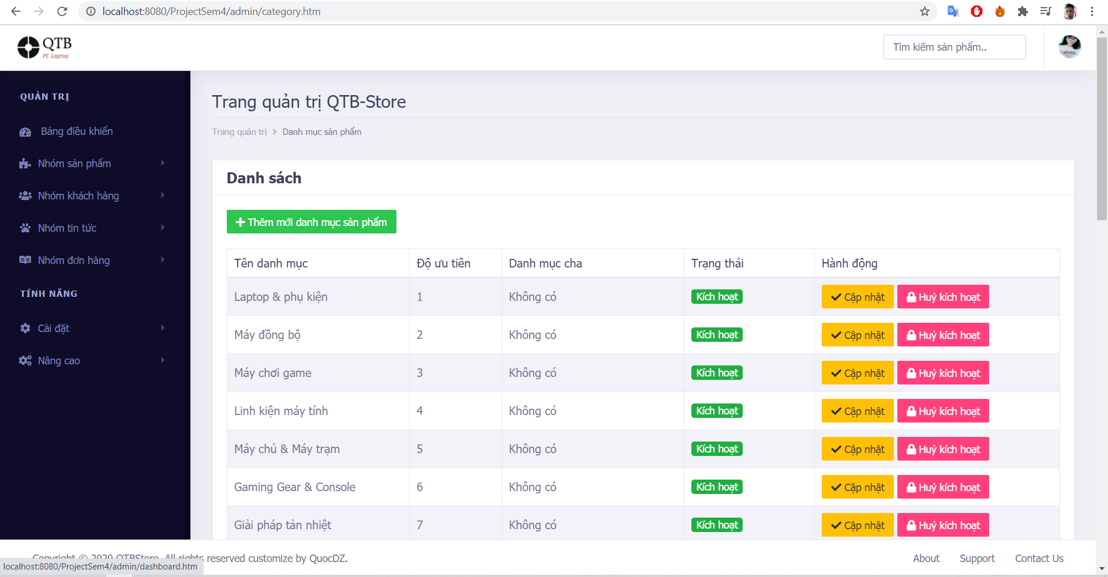

*Hình 10: giao diện trang danh mục sản phẩm*

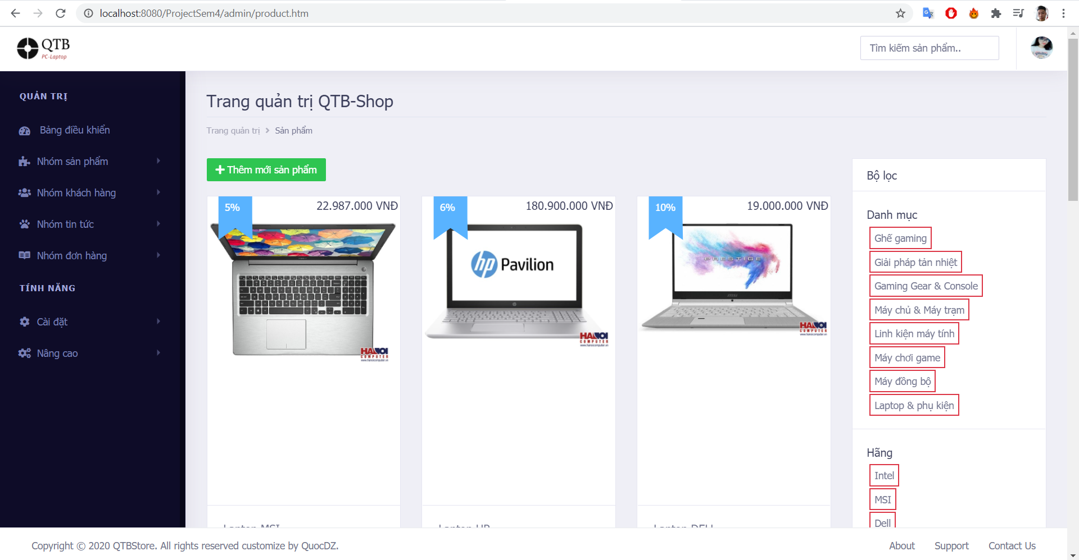

*Hình 10: giao diện trang sản phẩm*

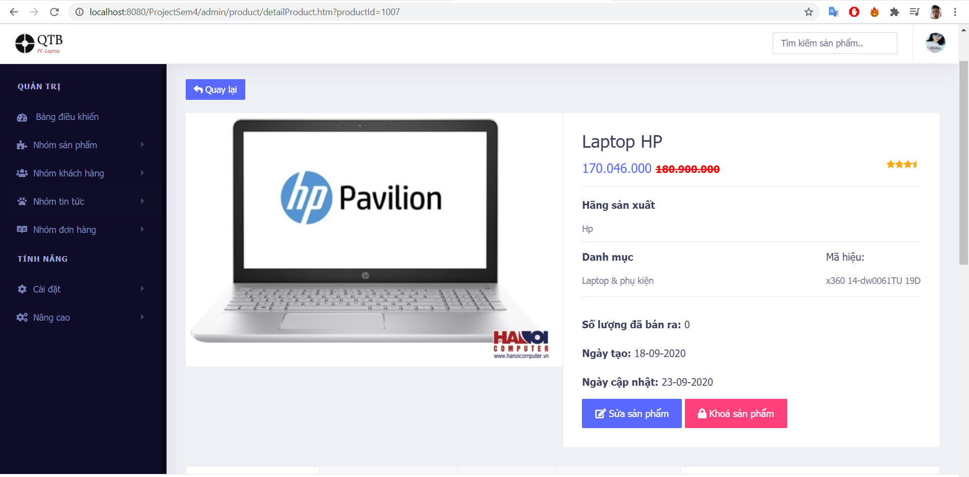

*Hình 11: giao diện trang chi tiết sản phẩm*

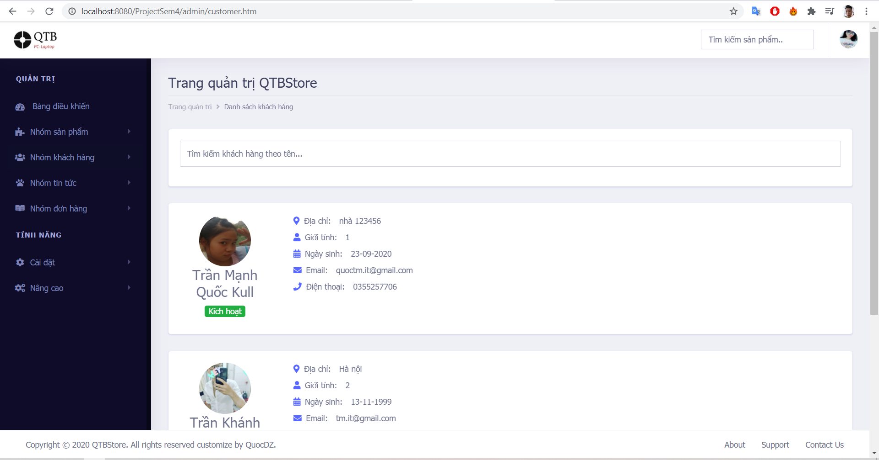

*Hình 11: giao diện trang khác hàng*

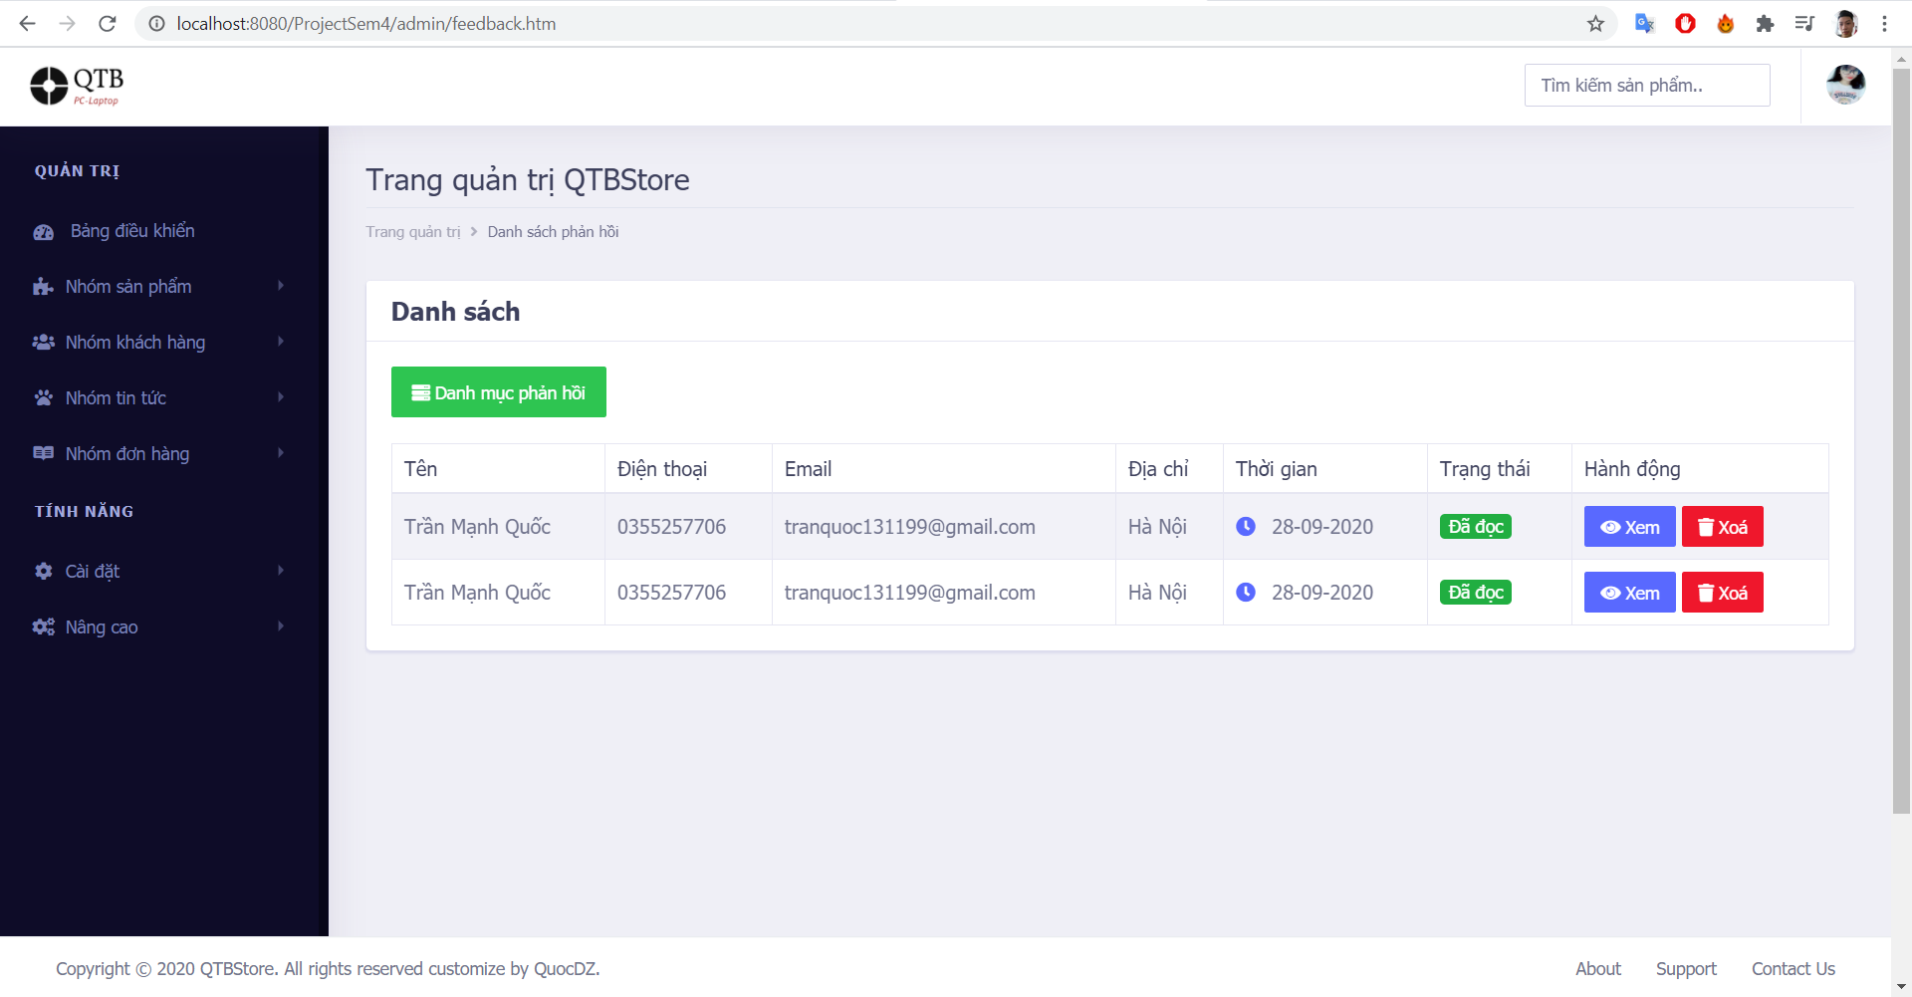

*Hình 12: giao diện trang phản hồi khách hàng*

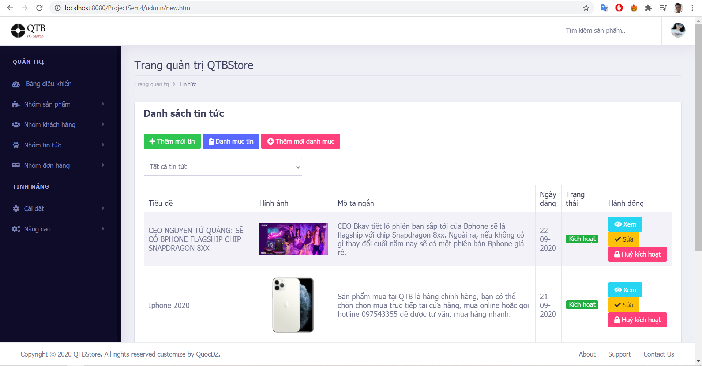

*Hình 13: giao diện trang tin tức*

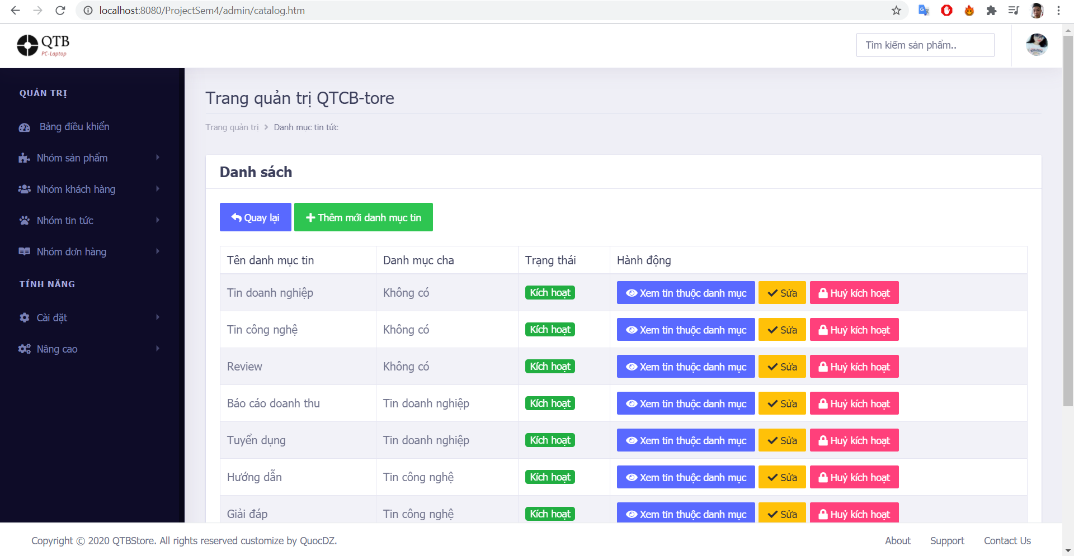

*Hình 14: giao diện danh mục tin tức*

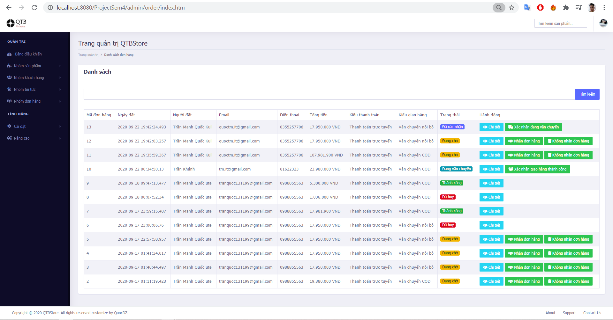

*Hình 14: giao diện quan lý giỏ hàng*

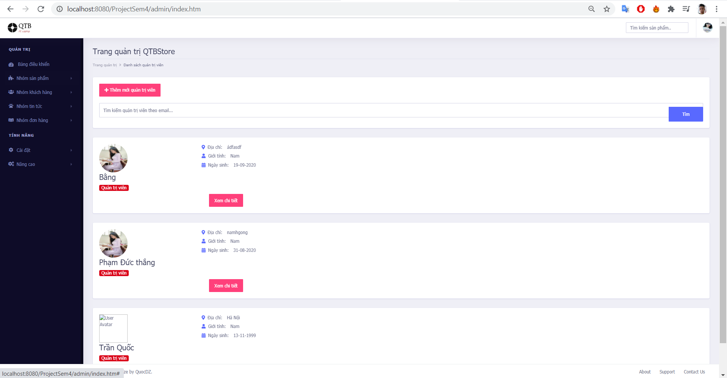

*Hình 15: giao diện quan lý nhân viên*

# Bảng phân công công việc

|  |  |  |
| --- | --- | --- |
| **Tên thành viên** | **Tên công việc** | **% hoàn thành** |
| Trần Mạnh Quốc | * Sản Phẩm * Giao diện * Giỏ hàng thanh toán |  |
| Phạm Đức Thắng | * Admin * Đăng nhập đăng ký * Banner |  |
| Nguyễn Hữu Bằng | * tin tức * tài liệu * slides |  |